新 书 推 荐

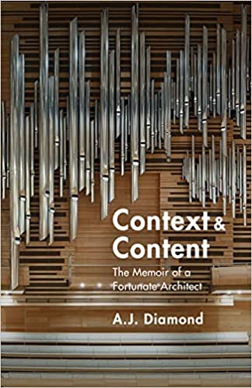
中文书名：《背景和内容：一位幸运建筑师的回忆录》
英文书名：CONTEXT AND CONTENT: The Memoir of a Fortunate Architect
作 者：A.J. Diamond
出 版 社：‎ Dundurn Press
代理公司：Westwood/ANA/Conor
出版时间：2022年6月
代理地区：中国大陆、台湾
页 数：152页
审读资料：电子稿
类 型：传记和回忆录

内容简介：

加拿大最著名建筑师的个人回忆录。

A.J.戴蒙德是被公认为是现代建筑业中的佼佼者。在这本高度描述他个人生活和工作记录的书籍中，戴蒙德分享了他是如何成为著名的建筑师事务所戴蒙德施密特的创始人的。

十六岁，搭便车途经两千公里从南非到罗德西亚，到那里去上大学，他在橄榄球运动上取得了相当大的成功，先是离家更近的开普敦，然后是牛津和宾夕法尼亚大学，再到多伦多，在那里他创立了加拿大最大最成功的建筑师事务所----戴蒙德施密特。

《背景和内容》提供了对戴蒙德的一些开创性建筑项目的见解，包括几十年来俄罗斯最重要的建筑圣彼得堡的新马林斯基剧院、耶路撒冷的市政厅，以及拥有世界上最好的音响效果的多伦多四季表演艺术中心。

从纽约到德克萨斯，从温哥华到蒙特利尔，都可以看到戴蒙德的作品和影响力，在他的建筑中内容和环境相互作用。作为一名享誉世界的建筑师，他的回忆录证明了他一生的价值。

作者简介：


A.J.戴蒙德（A.J. Diamond）是世界上最杰出和最具创新精神的建筑师，加拿大皇家建筑金奖获得者，加拿大勋章官员，也是安大略勋章成员。他居住在多伦多。

谢谢您的阅读！
请将反馈信息发送至：程衍泽 (Conor)
安德鲁·纳伯格联合国际有限公司北京代表处
北京市海淀区中关村大街甲59号中国人民大学文化大厦1705室，100872
电 话：010-82504406
手 机：13072260205
传 真：010-82504200
Email：Conor@nurnberg.com.cn
网址：http://www.nurnberg.com.cn
微博：http://weibo.com/nurnberg
豆瓣小站：http://site.douban.com/110577/
微信订阅号：ANABJ2002

